**广东省林业生态保护红线划定成果报告**

**广东省林业厅**

**二○一七年十二月**

**前言**

党中央、国务院高度重视生态文明建设，加大自然生态系统和环境保护力度，大力推进绿色发展、循环发展、低碳发展，弘扬生态文化，倡导绿色生活，加快建设美丽中国，统筹推进“五位一体”总体布局，协调推进“四个全面”战略布局，牢固树立创新、协调、绿色、开放、共享的发展理念，要求划定并严守生态保护红线。省委、省政府紧紧围绕党中央、国务院决策部署，以森林碳汇、生态景观林带、森林进城围城、乡村美化绿化等四大工程建设为抓手，积极推动新一轮绿化广东大行动，划定林业生态保护红线，切实加强森林资源保护管理，建设全国绿色生态第一省，促进经济社会可持续发展。

林业是生态文明建设的主体，承担着建设森林生态系统、保护湿地生态系统、维护生物多样性的重要职责。林业生态保护红线是保障和维护国土生态安全、人居环境安全、生物多样性安全的生态用地和物种数量底线，是生态文明建设的林业制度保护线。划定林业生态保护红线，确定全省及各市、县林业生态保护红线保护的任务和目标，明确生态建设和林业发展空间，落实林地、湿地管控措施，强化森林资源、湿地资源和野生动植物资源保护管理，为我省建设全国绿色生态第一省打下坚实基础。

根据《广东省人民政府办公厅关于印发广东省林业生态红线划定工作方案的通知》（粤府办〔2014〕44号）的精神和要求，省林业厅牵头会同省发展改革委、财政厅、国土资源厅、环境保护厅、住房建设厅、农业厅、交通运输厅、水利厅、海洋渔业厅和法制办，认真组织各地科学开展林业生态保护红线划定工作。各级政府及有关部门全力贯彻执行省政府工作部署，历时3年多，历经县政府划定上报、市林业局先行上报、省林业厅审查反馈、市政府正式报送、省林业厅编制成果报告、征询省直部门意见、组织专家评审、上报省政府审批等8个阶段，顺利完成全省林业生态保护红线划定工作。

**一是查清全省森林、林地、湿地和物种4条保护线现状。**全省划定现有森林面积10513505.57公顷，现有林地面积10693066.51公顷，现有湿地面积999954.33公顷，现有物种（自然保护区）面积996085.40公顷。

**二是划定全省现有林地、湿地保护区域等级**。按照资源空间分布情况、自然禀赋条件、生态区位重要性、生态功能脆弱性、经济发展状况等因素，对全省现有林地、湿地进行了保护区域等级区划。全省现有林地面积10693066.51公顷，其中：区划保护区域等级为Ⅰ级的有662347.43公顷，占6.19%；Ⅱ级的有2553012.82公顷，占23.88%；Ⅲ级的有3912802.26公顷，占36.59%；Ⅳ级的有3564904.00公顷，占33.34%。全省现有湿地面积999954.33公顷，其中：区划保护区域等级为Ⅰ级的有106161.51公顷，占10.62%；Ⅱ级的有160715.83公顷，占16.07%；Ⅲ级的有273821.98公顷，占27.38%；Ⅳ级的有459255.01公顷，占45.93%。

**三是确定全省森林、林地、湿地和物种4条保护线目标。**根据现有森林、林地、湿地和物种4条保护线现状，结合我省实际，明确到2020年全省森林、林地、湿地、物种4条保护线目标，其中：森林保护线面积1087万公顷，林地保护线面积1063万公顷，湿地保护线面积100万公顷，物种（自然保护区）保护线面积100万公顷。

**四是制定全省林业生态保护红线管控措施。**按照全面保护与突出重点相结合的原则，根据保护区域等级，制定差别化的管控措施，严格实行林地、湿地用途管制制度，引导节约集约使用林地、湿地，切实保护现有林地、湿地资源，确保全省经济社会可持续发展。

**五是首次形成全省林业生态保护红线“一套数”。**在林业生态保护红线划定工作中，整合林地保护利用规划、林地落界、林地变更调查、森林资源二类调查、湿地调查、生态公益林和自然保护区等多种专题数据，落实林地、湿地等地类的界线范围、空间位置及保护等级等各项因子，有效解决广东森林资源数出多门、数据不统一问题。同时，对农用地、工矿建设用地、城乡居民建设用地以及交通建设用地等其他部门管理土地上的森林进行区划和信息采集，补充完善全省森林数据，建立了全省林业生态保护红线地理空间数据库。

**六是首次建成全省林业生态保护红线“一张图”。**依据从省国土资源厅获取的2012年最新行政界线和高清航空遥感数据，采用小班区划与外业调查相结合的方法，将全省的林地、湿地的属性因子落实到山头地块，最终对全省140个县级划定单位的林业生态保护红线划定成果数据库进行逐级汇总，形成全省林业生态保护红线本底信息“一张图”，做到政区界线、图斑数据、地类界线不重不漏，对实现林业资源信息管理的规范化、科学化、信息化奠定根基。

**七是首次实现全省林业生态保护红线信息化集成管理。**通过形成“一套数”，建立“一张图”，为建立省、市、县三级林业生态保护红线信息化集成管理打下坚实基础。通过数据平台实现省、市、县三级共用共享，对全省林业生态保护红线成果进行数字化、网络化管理。结合林地变更调查、森林督查、森林资源档案更新调查，实现对全省林业生态保护红线在线更新、实时更新、动态监测，为林业资源精准化管理提供保障。

目录

**1工作背景** 1

**2依据原则** 2

2.1工作依据 2

2.2工作原则 4

**3工作方法** 7

3.1概念内涵 7

3.2划定范围 7

3.3技术方法 7

3.4质量控制 10

3.5工作流程 11

3.6管控期限 17

**4工作成果** 18

4.1查清全省林业生态保护红线现状 18

4.2划定全省现有林地、湿地保护区域等级 26

4.3确定全省林业生态保护红线目标 35

4.4形成全省林业生态保护红线“一套数” 36

4.5建成全省林业生态保护红线“一张图” 36

4.6实现全省林业生态保护红线信息化集成管理 37

**5管控措施** 38

5.1 Ⅰ级保护区域管控措施 38

5.2 Ⅱ级保护区域管控措施 38

5.3 Ⅲ级保护区域管控措施 39

5.4 Ⅳ级保护区域管控措施 40

**6工作建议** 41

6.1严格执行林业生态保护红线 41

6.2制定林业生态保护红线管理办法 41

6.3建立完善林业生态保护制度 41

6.4加大森林资源培育力度 42

6.5提升林业生态保护红线管理水平 42

附表:

1. 广东省森林保护线现状和目标面积统计表

2. 广东省林地保护线现状和目标面积统计表

3. 广东省湿地保护线现状和目标面积统计表

4. 广东省物种（自然保护区）保护线现状和目标面积统计表

5. 广东省现有林地、湿地保护线划定保护等级面积统计表

6. 广东省现有湿地保护线划定按保护分类面积统计表

7. 广东省现有林地保护线划定按地类面积统计表

8. 广东省现有公益林按事权等级面积统计表

**附图：**

1. 广东省现有森林保护线区划图

2. 广东省现有林地保护线区划图

3. 广东省现有湿地保护线区划图

4. 广东省现有物种（自然保护区）保护线区划图

5. 广东省现有林地、湿地保护线保护等级分布图

6. 广东省现有公益林分布图

**1工作背景**

广东是“七山一水二分田”的林业大省，近年来，随着全省经济社会的快速发展，经济发展与林地（湿地）保护矛盾日益突出。为切实加强林地、湿地保护管理，促进经济社会可持续发展，2014年8月，广东省人民政府办公厅印发了《广东省林业生态红线划定工作方案》（粤府办〔2014〕44号），省林业厅牵头会同省发展改革、财政、国土资源、环境保护、住房建设、农业、交通运输、水利、海洋渔业和法制部门，启动全省林业生态红线划定工作。历时3年多，历经县政府划定上报、市林业局先行上报、省林业厅审查反馈、市政府正式报送、省林业厅编制成果报告、征询省直部门意见、组织专家评审、上报省政府审批等8个阶段，顺利完成全省林业生态红线划定工作。

2017年2月，中共中央办公厅、国务院办公厅印发《关于划定并严守生态保护红线的若干意见》（厅字〔2017〕2号），为与国家关于全国只有一条红线（生态保护红线），实行一条红线管到底的要求相吻合，将原“林业生态红线”更名为“林业生态保护红线”。

**2依据原则**

**2.1工作依据**

（1）《中华人民共和国森林法》（1998年4月29日，修正）；

（2）《中华人民共和国土地管理法》（1998年8月29日，修正）；

（3）《中华人民共和国森林法实施条例》（国务院第278号令）；

（4）《中华人民共和国自然保护区条例》（1994年9月2日国务院第24次常务会议讨论通过，1994年10月9日中华人民共和国国务院令第167号发布1994年12月1日起施行）；

（5）《广东省森林保护管理条例》（1997年12月1日，修正）；

（6）《广东省林地保护管理条例》（广东省第九届人民代表大会常务委员会第五次会议通过，1998年10月18日起施行）；

（7）《广东省湿地保护条例》（广东省第十届人民代表大会常务委员会第二十五次会议通过，自2006年9月1日施行）；

（8）国家林业局《推进生态文明建设规划纲要（2013-2020年）》（林规发〔2013〕146号）；

（9）《中共广东省委、广东省人民政府关于全面推进新一轮绿化广东大行动的决定》（粤发〔2013〕11号）；

（10）《广东省人民政府办公厅关于印发广东省林业生态红线划定工作方案的通知》（粤府办〔2014〕44号）；

（11）《广东省林业厅关于转发广东省林业生态红线划定工作方案的通知》（粤林〔2014〕106号）；

（12）《广东省林业厅关于印发广东省林业生态红线划定成果验收检查办法和成果报告编制提纲及制图规范的通知》（粤林〔2015〕612号）；

（13）《全国湿地资源调查技术规程（试行）》（国家林业局林湿发〔2008〕265号）；

（14）《国家级公益林区划界定办法》（国家林业局、财政部林资发〔2017〕34号）；

（15）《全国主体功能区规划》（国务院国发〔2010〕46号）；

（16）中华人民共和国国家标准（GB/T26424-2010）《森林资源规划设计调查技术规程》；

（17）中华人民共和国林业行业标准（LY/T1955-2011）《林地保护利用规划林地落界技术规程》；

（18）《全国林地保护利用规划纲要（2010-2020年）》；

（19）《全国湿地保护工程规划（2002-2030年）》；

（20）《广东省土地利用总体规划（2006-2020年）》；

（21）《广东省湿地保护工程规划（2006-2030年）》；

（22）《广东省主体功能区规划》；

（23）《广东省林地保护利用规划（2010-2020年）》。

**2.2工作原则**

（一）生态优先原则

将辖区范围内具有珍稀濒危性、特有性、代表性及不可替代性等特征，以及生态区位重要、生态功能显著和生态脆弱区或敏感区，对于人们生产生活与经济社会发展具有重要作用的林地、湿地划入重点保护区域范围。

（二）保护为本原则

坚持实行生态保护优先的方针，按照“在保护中发展、在发展中保护”的要求，牢固树立“既要绿水青山，也要金山银山。宁要绿水青山，不要金山银山，而且绿水青山就是金山银山”的生态理念，夯实生态基础，促进经济社会可持续发展，实现经济建设与环境保护相协调、人与自然相和谐。

（三）实事求是原则

划定林业生态保护红线应基于各类森林、湿地资源的空间分布现状，充分考虑各地经济社会发展和自然禀赋的实际情况，与受保护对象、经济水平和监管能力相适应，突出重点，确定任务和目标，分类施策，确保划定的林业生态保护红线能够得到有效管控。

（四）广泛参与原则

采取多种形式，广泛听取基层政府、部门、专家和社会公众对林业生态保护红线保护任务和目标、划定方案和管控措施等重点内容的意见和建议，确保林业生态保护红线划定具有坚实的科学基础和广泛的社会认同。

（五）数据整合原则

按照点面结合、上下联动的要求，划定各市、县生态公益林、湿地、自然保护区、森林公园等空间边界，在空间基础上优化整合生态公益林、自然保护区、森林公园边界确权，形成既有空间顶层设计，又有具体地块用途相统一的林业一张图，有效解决规划交叉重叠、技术标准不统一、信息平台难以共享等问题，努力实现“数出一门”的目标。

**3工作方法**

**3.1概念内涵**

林业生态保护红线与其它部门已经划定或正在组织划定的生态保护红线既有关联，又相对独立，属于国家要求划定的生态保护红线的重要组成部分，是生态文明建设的制度保护线，是广东创建绿色生态省的生态数量底线，是广东林业资源管理的控制线。

3.2**划定范围**

划定范围为县级行政辖区内的森林、林地、湿地、物种（自然保护区）保护线范围，包括县域范围内省（市）属国营林场、国营雷州林业局、自然保护区、湿地公园、森林公园和农垦部门等范围内的森林、林地、湿地，以及县级以上人民政府规划用于林业发展的土地。全省共计140个县级划定单位。省属林场、市属林场、国营雷州林业局、农垦部门、各级自然保护区、湿地公园和森林公园等单位不单独进行划定，纳入所属县级行政区域。

**3.3技术方法**

以《广东省林地保护利用规划（2010-2020年）》和2012年林地落界数据库为本底，依据自然保护区、森林公园、生态公益林和湿地专项监测等资料数据，结合森林资源二类调查档案、年度林地变更调查、森林督查工作，采用最新航空遥感影像进行区划调查，将林业生态保护红线范围落实到山头地块，以小班为单位，开展主要属性因子调查。根据生态区位和资源禀赋情况确定林地、湿地保护区域等级，并上图入库，建立全省林业生态保护红线数据库，经检查通过后，编制全省林业生态保护红线划定成果报告。全省林业生态保护红线划定技术路线见下图1。

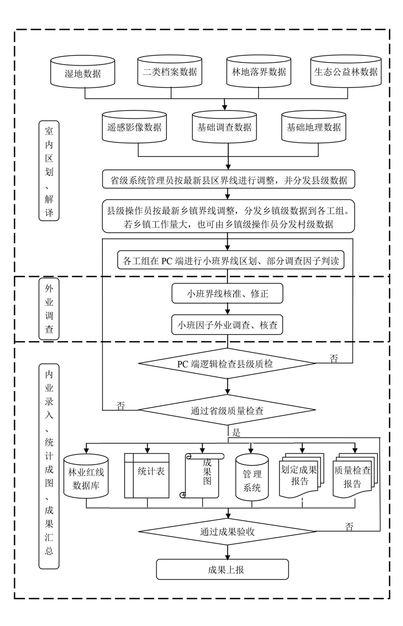**图1 全省林业生态保护红线划定技术路线**

**3.4质量控制**

为统一全省林业生态保护红线划定成果验收检查内容和方法，规范工作程序，保证成果质量，省林业厅下发了《关于印发广东省林业生态红线划定成果验收检查办法和成果报告编制提纲及制图规范的通知》（粤林〔2015〕612号），明确检查方法和内容，建立县级自查、市级审查和省级验收的质量管控机制，实行分级检查、分批验收。

县级自查。由县级人民政府负责，县级林业行政主管部门组织实施，对本县林业生态保护红线划定成果进行质量检查。经县级人民政府审核同意后，连同划定成果上报地级以上市人民政府，并抄送市级林业行政主管部门。

市级审查。由地级以上市人民政府负责，市级林业行政主管部门组织实施，对本市各县级林业生态保护红线划定成果进行汇总、审查。经地级以上市人民政府组织相关部门审查后，由市级林业行政主管部门先报省林业厅审核；经省林业厅审核同意并作相应修改完善后，由地级以上市人民政府正式报送省林业厅。

省级验收。由省林业厅组织实施，对各市成果进行验收审核，向各市反馈验收审核结果。汇总全省各市正式报送的成果数据，征求省直有关部门意见，组织专家评审，上报省人民政府审批。

**3.5工作流程**

**（一）工作组织**

全省林业生态保护红线划定工作，由省政府统一部署，省林业厅组织实施，省发展改革委、财政厅、国土资源厅、环境保护厅、住房建设厅、农业厅、交通运输厅、水利厅、海洋渔业厅、法制办等有关部门各司其职，密切配合，共同完成。为做好全省林业生态保护红线划定工作，广东省林业厅成立了以厅长任组长、分管副厅长任副组长的工作领导小组，下设办公室、专家咨询组、技术指导组、检查验收组和内业统计组，明确各机构职责。办公室由省林业厅林政处牵头，计财处、法规处、营林处、保护处、保护区办、生态办、森林资源管理总站及林场和公园局等相关处室参与。

省林业调查规划院具体负责制定技术方案，组织技术培训，开展技术跟踪指导，汇总全省数据，把控成果质量，编制全省报告。

各市、县（市、区）成立以政府分管领导为组长的林业生态保护红线划定工作领导小组，制定工作计划，筹备工作经费，明确部门分工，落实人员责任。领导小组下设办公室，由林业行政主管部门牵头具体组织实施。

**（二）工作准备**

林业生态保护红线划定工作涉及遥感判读、林业调查规划、地理信息系统等专业，是一项专业性、技术性、政策性较强的工作。为保障工作顺利开展，提高工作效率，保证成果质量，开展了一系列准备工作。

**1. 广泛收集资料。**2014年8～9月，广泛收集基础地理、森林资源调查、专项调查及其他相关规划资料，并去函商请省国土资源厅、环境保护厅、住房建设厅、交通运输厅、水利厅、海洋渔业厅、广铁集团等有关部门提供材料和数据。

**2. 制定工作方案。**2014年10月，广东省林业厅组织制定《广东省林业生态红线划定工作技术方案》和《广东省林业生态红线划定工作实施方案》，明确工作内容、规范工作流程。

**3. 编制操作细则。**2014年11月，编制完成《广东省林业生态红线划定工作操作细则》，统一技术方法，确保工作质量，提供技术支撑。

**4. 厘清行政界线。**2014年12月，根据从省国土资源厅获取的2012年最新行政界线，对行政界线有变化的行政区界线进行边界修正、处理和融合，形成本期林业生态保护红线划定行政区界，保证各县级行政区界线不重不漏。同时对2011年林地落界数据库进行字段扩充、数据字典调整，形成林业生态保护红线划定省级基础数据库。用新的县级行政界线对全省基础数据库进行分发，形成各县级林业生态保护红线划定工作基础数据库。

**5. 购置高清遥感影像。**2015年5月底，统一购置了全省最新航空遥感影像数据，分辨率为0.5米。利用数据处理软件对航片数据进行切片处理，并按县级行政区进行分割，分发到县级林业行政主管部门，辅助进行林业生态保护红线的遥感判读区划。

**6. 开发管理系统。**2015年5月，开发了基于MAPZONE平台的林业生态保护红线划定信息管理系统，集图形编辑、数据管理、面积自动求算、逻辑检查、统计汇总、图件制作等功能于一体。同时可加载外部数据（航片数据、林地落界数据、二类档案数据、补充调查最新数据、湿地资源数据和生态公益林数据）辅助林业生态保护红线划定区划工作。

**7. 组织技术培训。**实行省、市、县三级培训指导工作。2014年12月，省林业厅举办两期林业生态保护红线划定工作技术培训班，对全省各市、县（市、区）300多名专业技术人员进行了培训，明确工作任务，统一技术方法，强化技术力量，规范工作流程。各市、县（市、区）也分别举办培训班，邀请有关领导、专家现场授课，切实掌握林业生态保护红线划定工作方法和技术标准。

**（三）县政府划定上报**

县级林业行政主管部门为本次林业生态保护红线划定工作具体承担单位。各县（市、区）利用最新航空遥感影像，结合外业调查核实，将森林、林地、湿地和物种（自然保护区）保护线范围落实到山头地块，以小班为基本单元，调查相关属性因子，明确林地、湿地保护区域等级。2016年6月底，全省140个县级单位完成县级林业生态保护红线区划调查工作；2016年7月底，全省各县级单位完成林业生态保护红线建档入库工作；2016年8月底，全省各县级单位将林业生态保护红线划定成果上报地级以上市政府，并抄送地级以上市林业行政主管部门。

**（四）市林业局先行上报**

2016年10月底，各地级以上市林业行政主管部门审查汇总各县上报的林业生态保护红线成果数据，形成市级林业生态保护红线划定初步成果数据，经市政府检查后上报省林业厅。

**（五）省林业厅审查反馈**

2016年12月底，省林业厅组织省林业调查规划院对各地级以上市林业行政主管部门上报的市级林业生态保护红线划定初步成果数据进行审查，向各市反馈审查意见。同时，根据各地级以上市林业行政主管部门先行上报的初步成果数据，汇总形成全省数据，编制全省林业生态保护红线划定初步成果报告。

**（六）市政府正式报送**

2017年6月初，各地级以上市政府根据省林业厅审查反馈的意见，结合2016年度林地变更调查工作，对当地林业生态保护红线划定成果数据进行修改完善，以市政府名义正式报送省林业厅。

**（七）省林业厅编制成果报告**

2017年7月，省林业厅组织省林业调查规划院对各地级以上市政府报送的林业生态保护红线划定成果数据进行审核，汇总形成全省数据，并对2016年年底编制的全省林业生态保护红线划定初步成果报告修改完善，经充分征求厅内部有关业务处室意见后，形成《广东省林业生态保护红线划定成果报告（征求意见稿）》。

**（八）征询省直部门意见**

2017年8月，省林业厅去函省发展改革委、财政厅、国土资源厅、环境保户厅、住房建设厅、农业厅、交通运输厅、水利厅、海洋渔业厅、法制办等10个部门，征求对《广东省林业生态保护红线划定成果报告（征求意见稿）》的修改意见。2017年10月中旬，根据省直10个部门反馈的意见，汇总形成省直有关部门意见采纳情况表，省林业厅组织对《广东省林业生态保护红线划定成果报告（征求意见稿）》进行修改完善，形成《广东省林业生态保护红线划定成果报告（评审稿）》。

**（九）组织专家评审**

2017年10月下旬，省林业厅在广州组织召开广东省林业生态保护红线划定成果报告专家评审会，邀请中国工程院、国家林业局中南林业调查规划设计院、中国林业科学研究院热带林业研究所、中山大学、华南师范大学、华南农业大学、广东省林业科学研究院等单位的专家和省直相关部门的代表参加评审会，对《广东省林业生态保护红线划定成果报告（评审稿）》进行审议，出具专家评审意见。

**（十）上报省政府审批**

2017年11月中旬，省林业厅组织省林业调查规划院根据专家评审意见对《广东省林业生态保护红线划定成果报告（评审稿）》进行修改完善，最终形成《广东省林业生态保护红线划定成果报告（报批稿）》，上报省政府审批。

**3.6管控期限**

管控期限为2016年—2020年，2015年为基准年，2020年为目标年。

**4工作成果**

**4.1查清全省林业生态保护红线现状**

**（一）现有森林面积**

全省现有森林面积为10513505.57公顷，森林覆盖率58.56%。其中，林业部门管理的森林面积9955121.52公顷，占全省现有森林总面积的94.69%；非林业部门管理的森林面积558384.05公顷，占全省现有森林总面积的5.31%。全省现有森林管理类型情况见图2，各市现有森林面积情况见图3。

**图2 全省现有森林管理类型**

**图3 各市现有森林面积**

**（二）现有林地面积**

全省现有林地面积10693066.51公顷，其中：现状林地面积10654424.73公顷，占全省现有林地总面积的99.64%；被占林地面积34624.75公顷，占全省现有林地总面积的0.32%；规划林地面积4017.03公顷，占全省现有林地总面积的0.04%。全省现有林地面积按林地类型情况见图4，各市现有林地面积情况见图5。

**图4 全省现有林地类型**

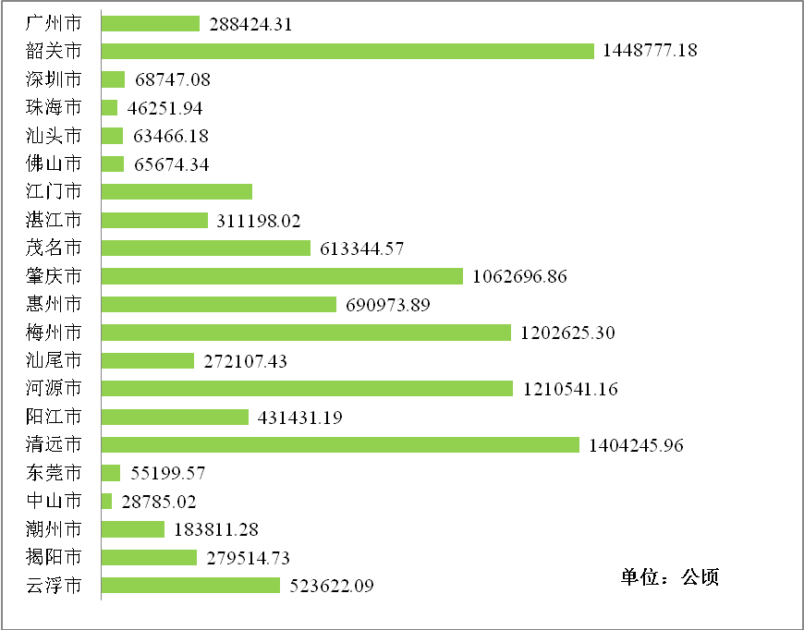**图5 各市现有林地面积**

**1. 现有林地按地类分析（含被占林地和规划林地）**

全省现有林地面积10693066.51公顷。其中：有林地面积9396854.40公顷，占全省现有林地总面积的87.91%（其中乔木林9055639.78公顷，占84.72%；竹林326080.10公顷，占3.05%；红树林15134.52公顷，占0.14%）。疏林地面积64137.24公顷，占全省现有林地总面积的0.60%。灌木林地面积684536.81公顷，占全省现有林地总面积的6.39%（其中国家特别规定灌木林地为558267.12公顷，占5.22%；一般灌木林为126269.69公顷，占1.17%）。未成林地面积264055.66公顷，占全省现有林地总面积的2.46%。苗圃地面积4259.57公顷，占全省现有林地总面积的0.04%。无立木林地面积192023.59公顷，占全省现有林地总面积的1.79%（其中被占林地34624.75公顷，占0.32%；其它无立木林地157398.84公顷，占1.47%）。宜林地面积82950.42公顷，占全省现有林地总面积的0.77%。林业辅助生产用地面积231.79公顷，占全省现有林地总面积比例很小。规划林地面积4017.03公顷，占全省现有林地总面积的0.04%。全省现有林地分地类统计情况见表1。

**表1全省现有林地分地类情况**

单位：公顷、%

|  |  |  |  |  |
| --- | --- | --- | --- | --- |
| **地类** | | | **合计** | |
| **面积** | **比例** |
| **合计** | | | **10693066.51** | **100** |
| 有林地 | 小计 | | 9396854.40 | 87.91 |
| 乔木林 | | 9055639.78 | 84.72 |
| 竹林 | | 326080.10 | 3.05 |
| 红树林 | | 15134.52 | 0.14 |
| 疏林地 | | | 64137.24 | 0.60 |
| 灌木林地 | | 小计 | 684536.81 | 6.39 |
| 国家特别规定灌木林地 | 558267.12 | 5.22 |
| 一般灌木林地 | 126269.69 | 1.17 |
| 未成林地 | | | 264055.66 | 2.46 |
| 苗圃地 | | | 4259.57 | 0.04 |
| 无立木林地 | | | 192023.59 | 1.79 |
| 宜林地 | | | 82950.42 | 0.77 |
| 林业辅助生产用地 | | | 231.79 |  |
| 规划林地 | | | 4017.03 | 0.04 |

注：此数据包括农垦局和雷州局。

**2. 现有林地按森林类别分析**

全省现有林地面积10693066.51公顷，生态公益林面积4542923.33公顷，占全省现有林地总面积的42.48%；商品林面积6150143.18公顷，占全省现有林地总面积的57.52%。全省现有林地分森林类别情况见图6。现有生态公益林中，国家级公益林面积1516348.94公顷，占生态公益林总面积的33.38%；省级公益林面积2959360.20公顷，占生态公益林总面积的65.14%；市县级公益林面积67214.19公顷，占生态公益林总面积的1.48%。全省现有生态公益林分事权情况见图7。

**图6 全省现有生态林和商品林面积**

**图7 全省生态公益林事权等级**

**（三）现有湿地面积**

全省现有湿地面积999954.33公顷。其中：天然湿地面积449756.32公顷，占全省现有湿地总面积的44.98%；人工湿地面积550198.01公顷，占全省现有湿地总面积的55.02%。全省现有湿地各类型面积情况见图8。

天然湿地中，近海与海岸湿地面积164288.53公顷，占天然湿地总面积的36.53%；河流湿地面积263714.20公顷，占天然湿地总面积的58.63%；湖泊湿地面积19154.50公顷，占天然湿地总面积的4.26%；沼泽湿地面积2599.09公顷，占天然湿地总面积的0.58%。全省现有天然湿地面积分类型情况见图9。

**图8 全省现有湿地各类型面积**

**图9 全省现有天然湿地分类型面积**

**（四）现有物种保护（自然保护区）面积**

全省现有物种保护（自然保护区）面积996085.40公顷。其中：核心区面积335348.39公顷，占全省现有物种保护（自然保护区）总面积的33.67%；缓冲区面积242143.78公顷，占全省现有物种保护（自然保护区）总面积的24.31%；实验区面积418593.23公顷，占全省现有物种保护（自然保护区）总面积的42.02%。全省现有物种保护（自然保护区）面积按核心区、缓冲区和实验区功能分区情况见图10。

**图10 全省现有物种保护（自然保护区）功能分区**

**4.2划定全省现有林地、湿地保护区域等级**

根据资源空间分布、生态区位重要性、生态功能脆弱性、发展规划等情况，按照全面保护与突出重点相结合的原则，科学合理划定现有林地、湿地保护区域等级。

**（一）全省现有林地保护等级**

全省现有林地面积10693066.51公顷。其中：区划保护区域等级为Ⅰ级的有662347.43公顷，占6.19%；Ⅱ级的有2553012.82公顷，占23.88%；Ⅲ级的有3912802.26公顷，占36.59%；Ⅳ级的有3564904.00公顷，占33.34%。全省林地保护区域等级情况见图11。

**图11 全省林地保护区域等级**

**（二）各市现有林地保护区域等级**

**1. Ⅰ级保护林地**

区划Ⅰ级保护林地面积662347.43公顷，占全省现有林地面积6.19%。其中：自然保护区核心区面积335348.39公顷、缓冲区面积242143.78公顷；其它区域面积84855.26公顷，主要包括世界自然遗产地范围内的林地，国家一、二级保护动植物集中分布的原生地范围内的林地，重要水源涵养地范围内的林地，饮用水源地一、二级保护区范围内的林地，土壤侵蚀达到严重侵蚀程度的林地，森林分布上限与高山植被上限之间的林地，见图12。

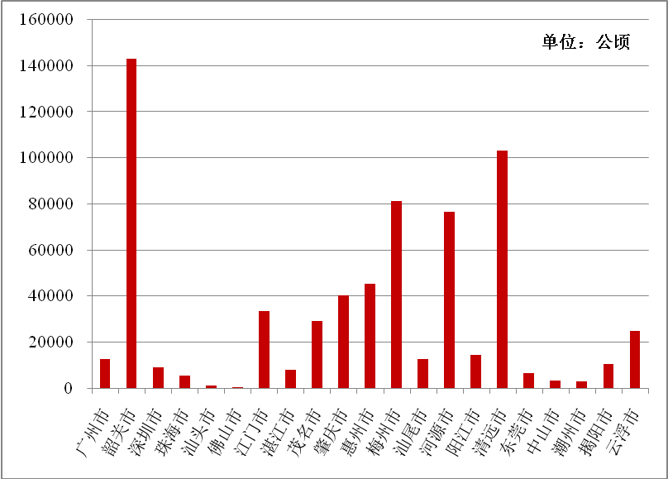 **图12 各市Ⅰ级保护林地面积**

**2. Ⅱ级保护林地**

区划Ⅱ级保护林地面积2553012.82公顷，占全省现有林地面积23.88%。其中：一、二级国家级公益林地面积1359302.42公顷；自然保护区实验区面积418593.23公顷；其它区域面积775117.17公顷，主要包括省级（含）以上森林公园核心景观区和生态保育区范围内的林地，严重石漠化地区范围内的林地，沿海防护基干林带范围内的林地，自然保护小区范围内的林地，重要交通干线、河流两侧1公里范围内的林地，重要湖泊水库周边1公里范围内的林地，城市规划区内坡度25°以上区域的林地，见图13。

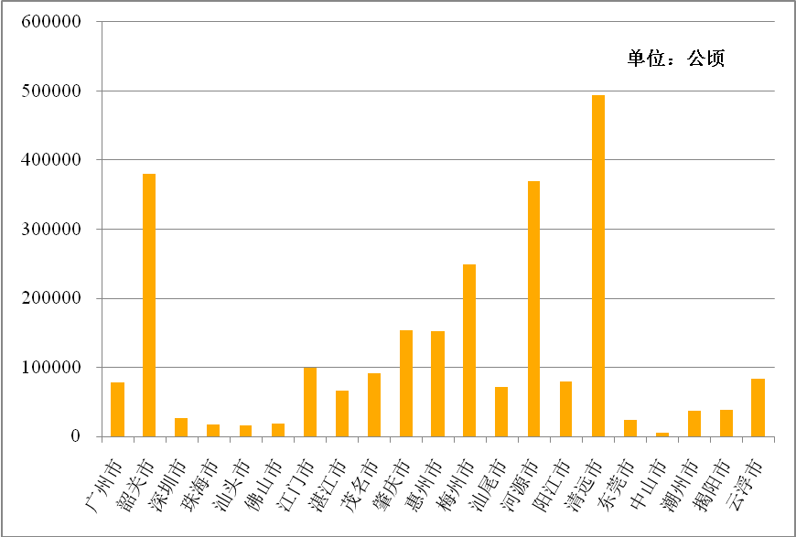**图13 各市Ⅱ级保护林地面积**

**3. Ⅲ级保护林地**

区划Ⅲ级保护林地面积3912802.26公顷，占全省现有林地面积36.59%。其中：其它生态公益林地面积3026574.39公顷；省级（含）以上森林公园其他功能区内的林地42983.25公顷；其它森林公园内的林地167148.67公顷；其它区域面积676095.95公顷，主要包括未纳入Ⅰ、Ⅱ级保护区域的国有林场林地，天然阔叶林地，国家、地方规划建设的优质用材林、木本粮油林基地范围内的林地，见图14。

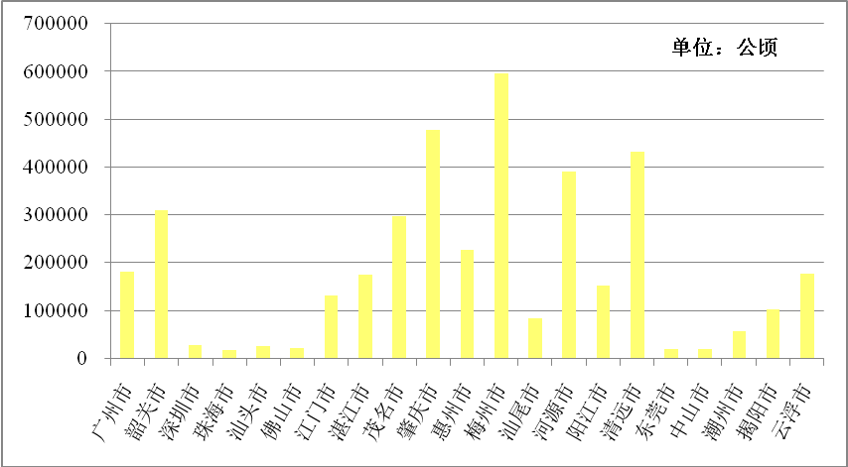**图14 各市Ⅲ级保护林地面积**

**4. Ⅳ级保护林地**

区划Ⅳ级保护林地面积3564904.00公顷，占全省现有林地面积33.34%。主要包括未纳入Ⅰ、Ⅱ、Ⅲ级保护区域的其它林地，见图15。

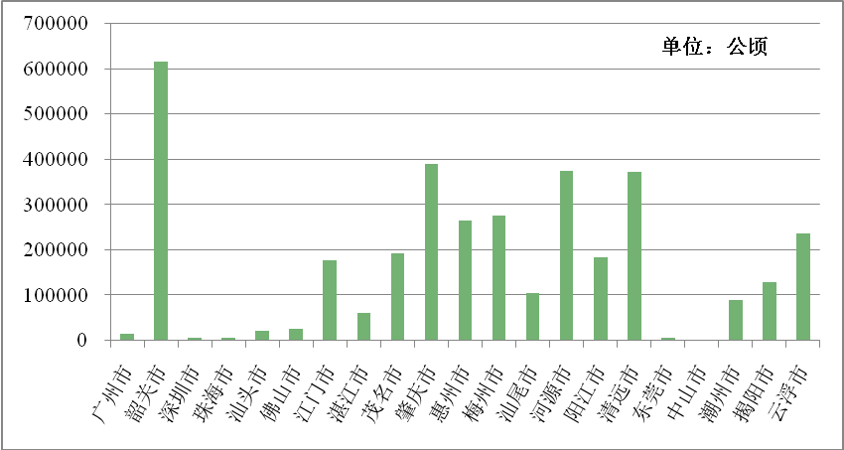

**图15 各市Ⅳ级保护林地面积**

**（三）全省现有湿地保护区域等级**

全省现有湿地面积999954.33公顷。其中：区划保护区域等级为Ⅰ级的有106161.51公顷，占10.62%；Ⅱ级的有160715.83公顷，占16.07%；Ⅲ级的有273821.98公顷，占27.38%；Ⅳ级的有459255.01公顷，占45.93%。全省湿地保护区域等级情况见图16。

**图16 全省湿地保护区域等级**

**（四）各市现有湿地保护区域等级**

**1. Ⅰ级保护湿地**

区划Ⅰ级保护湿地面积106161.51公顷，占全省现有湿地面积10.62%。主要包括世界自然遗产地范围内的湿地，饮用水源地一、二级保护区范围内的湿地，国际重要湿地，国家级湿地公园保育区范围内的湿地，见图17。

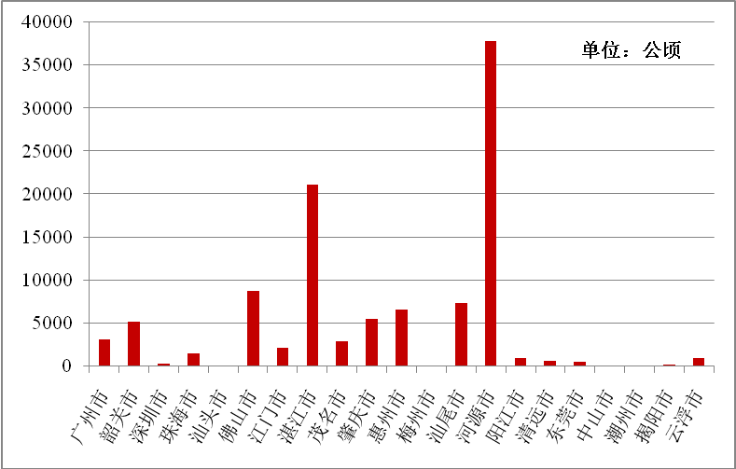

**图17 各市Ⅰ级保护湿地面积**

**2. Ⅱ级保护湿地**

区划Ⅱ级保护湿地面积160715.83公顷，占全省现有湿地面积16.07%。主要包括省级（含）以上森林公园核心景观区和生态保育区范围内的湿地，国家重要湿地，湖泊湿地，沼泽湿地，红树林类型的湿地，珊瑚礁类型的湿地，重要水库、重要河流，国家级湿地公园恢复区范围内的湿地，湿地多用途管理区范围内的湿地，见图18。

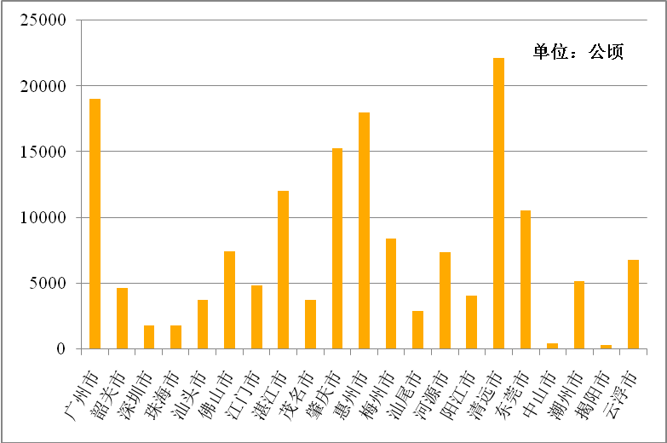 **图18 各市Ⅱ级保护湿地面积**

**3. Ⅲ级保护湿地**

区划Ⅲ级保护湿地面积273821.98公顷，占全省现有湿地面积27.38%。主要包括省级（含）以上森林公园其他功能区中的湿地，其它森林公园内的林地，国家级湿地公园其他区域内的湿地，省级湿地公园，其他河流湿地，其他近海与海岸湿地，见图19。

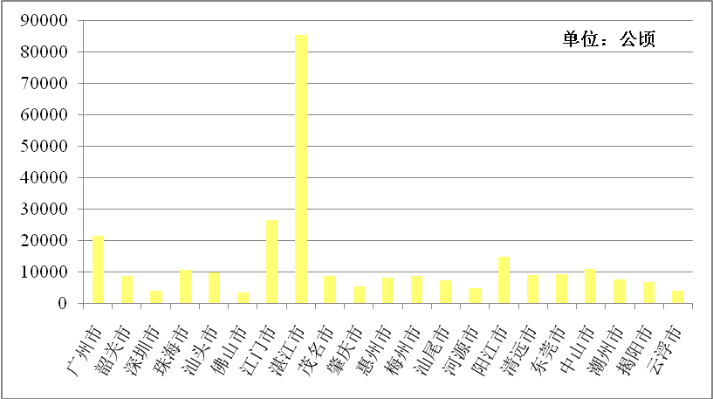 **图19 各市Ⅲ级保护湿地面积**

**4. Ⅳ级保护湿地**

区划Ⅳ级保护湿地面积459255.01公顷，占全省现有湿地面积45.93%。主要包括未纳入Ⅰ、Ⅱ、Ⅲ级保护区域的其它湿地，见图20。

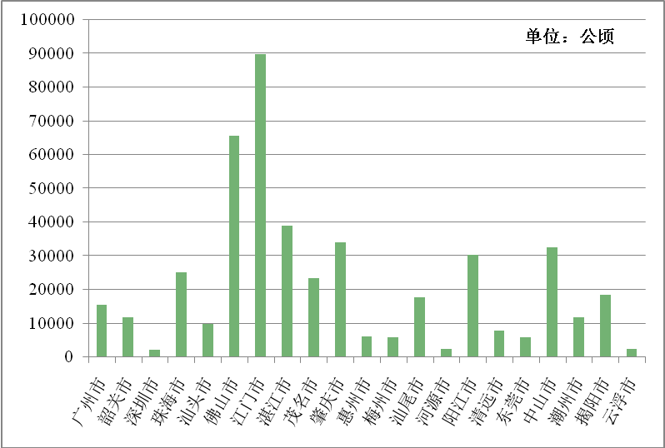 **图20 各市Ⅳ级保护湿地面积**

**4.3确定全省林业生态保护红线目标**

划定林业生态保护红线，将全省所有的林地（湿地）落实到山头地块，做到不重不漏，真正实现全省林地“一张图”，有效解决多年来政区界线打架、数据重叠交叉等问题。同时，近年来随着我省经济社会的快速发展，特别是省委省政府提出交通大会战、粤东西北振兴发展、产业转移等战略决策以来，各项建设工程项目不断增多，客观上造成林地（湿地）面积减少，尽管加大实施退耕还林、补充林地等工程建设力度，但林地和湿地的实际增量很少。

根据全省森林、林地、湿地、物种（自然保护区）的现状情况，按照尊重事实、实事求是的原则，结合我省实际，合理确定到2020年管控期末全省森林、林地、湿地、物种（自然保护区）的保护目标。其中：

（一）**森林保有量**（森林保护线）不低于1087万公顷，确保全省覆盖率不低于60%；

（二）**林地保有量**（林地保护线）不低于1063万公顷，即现有的1069万公顷林地，减去未来三年（2018-2020年）建设项目所需占用林地面积3万公顷（按年均使用1万公顷计算），再扣除目前因历史等各种原因已被占用的3万公顷；

（三）**湿地保有量**（湿地保护线）不低于100万公顷，不包括部分位于海水区和河口流域的湿地；

（四）**自然保护区面积**（物种保护线）不低于100万公顷，占国土面积比例不低于5.6%。

**4.4形成全省林业生态保护红线“一套数”**

统一标准、数据同源是信息化管理的基础。针对广东林业数据源不统一问题，在林业生态保护红线划定工作中，整合林地落界、二类档案、湿地调查、生态公益林和自然保护区等多种专题数据；同时对农用地上森林、工矿建设用地森林、城乡居民建设用地森林、交通建设用地森林、其它建设用地森林等非林业部门管理的森林进行区划和信息采集，建立了全省林业生态保护红线地理空间数据库，形成林业生态保护红线“一套数”。通过确定全省及市、县林业生态保护红线的数量，落实林地、湿地等地类的界线范围、空间位置及保护等级等各项因子，实现全省林业生态保护红线动态监测“一套数”。“一套数”的形成，为强化林业资源保护和管理、实施科学经营提供基础数据支撑，真正实现“以库管线”，为林业资源精细化管理提供了基础。

**4.5建成全省林业生态保护红线“一张图”**

依据从省国土资源厅获取的2012年最新行政界线对全省140个县级划定单位内的林业生态保护红线划定成果数据库进行逐级汇总，形成全省林业生态保护红线“一张图”（地理空间数据库），做到政区界线、图斑数据、地类界线不重不漏。全省林业生态保护红线“一张图”共有林地斑块160万个，平均每个斑块林地面积100亩，湿地斑块5万个。通过外业调查核实，将林业生态保护红线中的林地、湿地等属性因子落实到山头地块，结合林地年度变更调查技术手段，实行动态管理，确保林业生态保护红线的现势性、时效性和精准性，实现“以图管线”。

**4.6实现全省林业生态保护红线信息化集成管理**

建立省、市、县三级林业生态保护红线集成管理信息系统，结合森林资源二类调查、林地变更调查、森林督查、森林资源档案更新调查，对全省林业生态保护红线数据进行数字化、网络化管理。实现对全省林业生态保护红线划定成果的年度动态监测、实时更新，让各级林业行政主管部门掌握林业生态保护红线的动态变化，科学落实全省及各市、县林业生态保护红线保护的目标和任务。

**5管控措施**

将全省现有林地、湿地划分为I、Ⅱ、Ⅲ、Ⅳ级共4个保护区域等级后，根据不同的保护区域等级，按照用途管制、分级保护、保障重点、节约集约的原则，对各保护等级区域实行差别化的管控措施，严格林地用途管制，切实保护现有森林资源，引导节约集约使用林地，确保林业资源持续健康稳定发展。

**5.1 Ⅰ级保护区域管控措施**

Ⅰ级保护区域是国家重要生态功能区内予以特殊保护和严格控制生产活动的区域，以保护生物多样性、特有自然景观为主要目的。实行全面封禁管护，禁止各种生产性经营活动，禁止猎捕野生动物和采挖国家保护野生植物，原则上禁止改变用途。对计划建设的公路、铁路、油气管道等省级以上重点线性工程项目需穿越Ⅰ级保护区域的，要在通过项目建设合法性、必要性、权威专家评审等有关程序，并制定将环保风险降至最低程度的相关技术措施后，按规定办理相关审批手续。

**5.2 Ⅱ级保护区域管控措施**

Ⅱ级保护区域是重要生态调节功能区内予以保护和限制经营利用的区域，以生态修复、生态治理、构建生态屏障为主要目的。实施局部封禁管护，鼓励和引导抚育性管理，通过补植套种和低效林改造，改善林分质量和森林健康状况。严格控制商品性采伐，区域内的商品林地要逐步退出，并划入生态公益林管理范围。除国家和省、市重点建设项目占用征收外，不得以其他任何方式改变用途，严格控制建设项目使用省级以上森林公园林地，但因保护森林和森林风景资源、护林防火和生态文化建设、保障游客安全等而修筑的直接为林业生产服务的工程设施除外。湿地因国家和省、市重点建设项目征占用的，须按占补平衡原则恢复同等面积的湿地。自然保护区按自然保护区相关规定执行，国家有其它特殊规定的，从其管理。

**5.3 Ⅲ级保护区域管控措施**

Ⅲ级保护区域是维护区域生态平衡和保障主要林产品生产基地建设的区域。严格控制占用征收有林地，适度保障能源、交通、水利等基础设施和城乡建设用地，从严控制商业性经营设施建设用地，严格控制勘查、开采矿藏和其它项目用地。重点商品林地实行集约经营、定向培育。生态公益林林地在确保生态系统健康和活力不受威胁或损害下，允许适度经营和更新采伐。鼓励人工恢复、增加湿地面积。

**5.4 Ⅳ级保护区域管控措施**

Ⅳ级保护区域包括未纳入上述Ⅰ、Ⅱ、Ⅲ级保护区域的其它各类林地、湿地。严格控制林地、湿地非法转用和逆转，控制采石取土等项目用地。推行集约经营、农林复合经营，在法律允许的范围内合理安排各类生产经营活动，最大限度地挖掘林地生产潜力。

**6工作建议**

**6.1严格执行林业生态保护红线**

林业生态保护红线一经批准，必须严格执行，任何单位和个人不得随意调整和改变用途。严格执行林地、湿地分类分级管控措施，严把建设项目使用林地、湿地审核审批关，科学论证用地规模，从严控制建设项目特别是经营性项目占用征收Ⅱ级以上林地、湿地，促进节约集约使用林地、湿地资源。严格执行林木采伐限额，严禁采伐天然林，严格控制采伐省级以上生态公益林及自然保护区范围内的林木。明确自然保护区边界和土地权属，严格执行自然保护区分区管控措施。

**6.2制定林业生态保护红线管理办法**

研究制定全省林业生态保护红线管理办法，细化完善分级管控措施。制定林业生态保护红线调整办法，明确调整的条件、范围、程序和要求，促进生态保护与经济建设协调发展。具体办法由省林业厅研究制定，报省政府批准实施。

**6.3建立完善林业生态保护制度**

修订森林资源保护和发展目标责任制考核内容，推动林业生态保护红线纳入责任制考核范围，明确各地林业生态保护底线，强化林业生态保护红线管理。严守生态保护红线，加强部门沟通，主动对接生态保护红线管控要求，提高林业生态保护管理水平。

**6.4加大森林资源培育力度**

紧紧围绕“建设全国绿色生态第一省”目标，积极推动新一轮绿化广东大行动。精心组织造林绿化和四大林业重点生态工程建设，巩固碳汇一期工程，积极推进碳汇二期工程建设；加快实施珠三角国家森林城市群、森林小镇、乡村绿化美化建设；加大对江河、海岸线、公路铁路干线等生态廊道和生态景观林带建设，努力实现森林资源增长，确保森林保护线目标如期实现。

**6.5提升林业生态保护红线管理水平**

加大资金投入，推进林业信息化基础建设。结合林地年度变更调查、森林督查和森林资源档案更新调查，实行林业生态保护红线在线更新、实时更新，动态管理，提高成果应用和管理水平，实现林业精细化、精准化、精确化和信息化管理。